6.1 圆周运动》学案

【学习目标】
1.认识圆周运动。
2.理解线速度、角速度和周期的概念，会用它们的公式进行计算。
3.理解线速度、角速度、周期之间的关系
4.理解匀速圆周运动是变速运动。
【课堂合作探究】
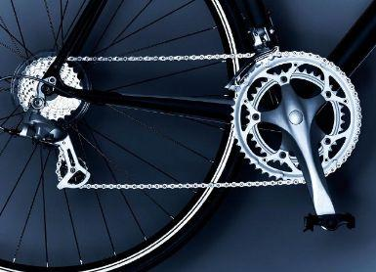
变速自行车高速时，使用大齿轮和小齿轮怎样连接？
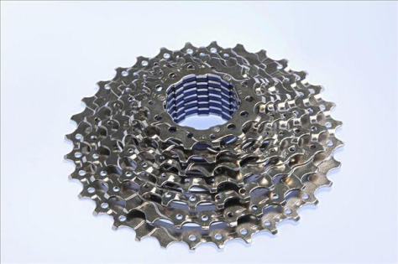

请观看视频，为什么杯子口部比底部跑得快？

观看视频，你是否在游乐园玩过，你在上面的运动轨迹是什么？
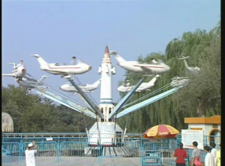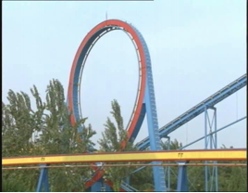
一、线速度
1、圆周运动的概念：
举举你所知道的圆周运动？

自行车的大齿轮、小齿轮、后轮中的质点都在做圆周运动。那些点运动的更快些？我们怎样描述物体运动的快慢呢？
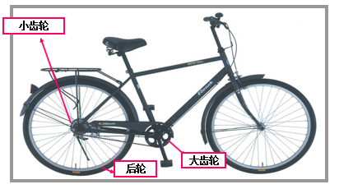
任务一：请同学们阅读课本23-24页线速度部分，回答一下问题：
- 线速度的物理意义？

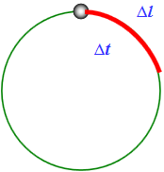
- 什么是线速度？

- 线速度的大小计算公式？

- 线速度的单位是什么？

- 线速度的方向如何？

（6）什么是匀速圆周运动？

匀速圆周运动中的“匀速”指速度不变吗？

- 角速度
任务二：请同学们阅读课本24-25页角速度部分，回答一下问题：
- 角速度的物理意义？

- 什么是角速度？
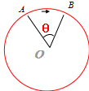

- 角速度速度的大小计算公式？

- 角速度的单位是什么？

- 什么是圆周运动的转速？

- 什么圆周运动的周期？

- 周期其他描述圆周运动的物理量
- 周期 T ：
- 频率 f ：
- 转速 n ：

- 描述圆周运动的各个物理量的关系
思考：一物体做半径为r的匀速圆周运动，它在周期T内转过的弧长为 多少？

思考：由此可知它的线速度为多少；物体的角速度为多少？

1.圆周运动运动快慢的描述物理量的关系:
匀速圆周运动除了线速度大小不变，还有哪些物理量不变

- 两个重要推论
（1）传动问题

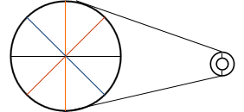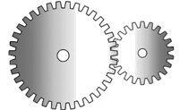

同一传动带各轮边缘

- 同轴问题

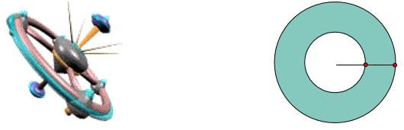
同轴轮上各点的

讨论：匀速圆周运动是什么性质的运动？
线速度角度：
角速度方面：
周期方面：
频率方面：
转速方面：

【课堂检测】
1.关于圆周运动，以下说法中正确的是（ ）
A．做圆周运动的物体速度是变化的，做匀速圆周运动的物体速度是不变的
B．做圆周运动的物体加速度是变化的，做匀速圆周运动的物体加速度是恒定的
C．做圆周运动的物体受到的合外力方向不一定指向圆心
D．做匀速圆周运动物体的受到的合外力不一定等于向心力
2.物体做匀速圆周运动的条件是（ ）
A．有一定的初速度，且受到一个始终与初速度垂直的恒力作用
B．有一定的初速度，且受到一个大小不变、方向变化的力的作用
C．有一定的初速度，且受到一个方向始终指向圆心的力的作用
D．有一定的初速度，且受到一个大小不变、方向始终和速度垂直的合力作用
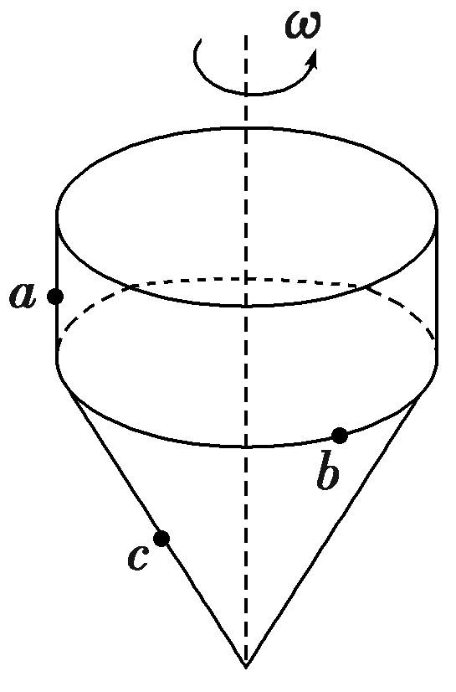
3.如图所示是一个玩具陀螺，a、b和c是陀螺上的三个点。当陀螺绕垂直于地面的轴线以角速度ω稳定旋转时，下列表述正确的是 ( )
A．a、b和c三点的线速度大小相等
B．a、b和c三点的角速度相等
C．a、b的角速度比c的大
D．c的线速度比a、b的大
4.如图所示，甲、乙、丙三个轮子依靠摩擦传动，相互之间不打滑，其半径分别为r1、r2、r3。若甲轮的角速度为ω1，则丙轮的角速度为
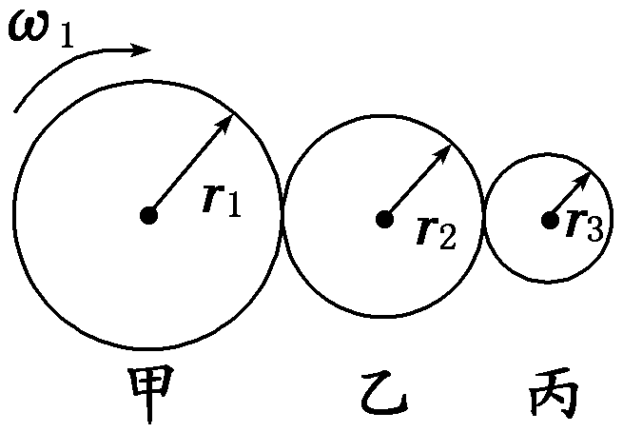
( )

【达标训练】
一、单选题
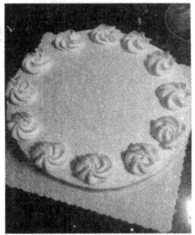
- 嘉兴某高中开设了糕点制作的选修课，小明同学在体验糕点制作的“裱花”环节时，如下图所示，他在绕中心匀速转动的圆盘上放了一块直径8英寸$(20cm)$的蛋糕，在蛋糕边缘上每隔4s“点”一次奶油，蛋糕随圆盘转一周后均匀“点”上了15次奶油，则下列说法正确的是$( )$
A. 圆盘转动的转速约为$2πr/min$
B. 圆盘转动的角速度大小约为$\frac{π}{30}rad/s$
C. 蛋糕边缘的奶油的线速度大小约为$\frac{π}{3}m/s$
D. 圆盘转动的周期约为4s
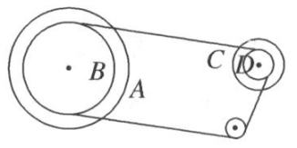
- 变速自行车靠变换齿轮组合来改变行驶速度．如图是某一变速车齿轮传动结构示意图，图中A轮有48齿，B轮有42齿，C轮有18齿，D轮有12齿，则下列选项正确的是$( )$
A. 当B轮与C轮组合时，两轮边缘上的点的线速度之比$ν_{B}:ν_{C}=7:3$
B. 当B轮与C轮组合时，两轮的周期之比$T_{B}:T_{C}=3:7$
C. 当A轮与D轮组合时，两轮的角速度之比$ω_{A}:ω_{B}=1:4$
D. 当A轮与D轮组合时，两轮的角速度之比$ω_{A}:ω_{D}=4:1$
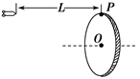
- 如图所示，一位同学玩飞镖游戏．圆盘最上端有一P点，飞镖抛出时与P等高，且距离P点为$L.$当飞镖以初速度$v_{0}$垂直盘面瞄准P点抛出的同时，圆盘以经过盘心O点的水平轴在竖直平面内匀速转动．忽略空气阻力，重力加速度为g，若飞镖恰好击中P点，则$($ $)$
A. 飞镖击中P点所需的时间为$\frac{L}{v_{0}}$
B. 圆盘的半径可能为$\frac{gL^{2}}{2v_{0}^{2}}$
C. 圆盘转动角速度的最小值为$\frac{2πv_{0}}{L}$
D. P点随圆盘转动的线速度不可能为$\frac{5πgL}{4v_{0}}$
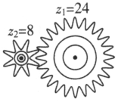
- 如下图所示的齿轮传动装置中，主动轮和从动轮的齿大小相同，主动轮的齿数$z_{1}=24$，从动轮的齿数$z_{2}=8$，当主动轮以角速度$ω$逆时针转动时，从动轮的转动情况是$($ $)$
A. 顺时针转动，周期为$2π/3ω$
B. 逆时针转动，周期为$2π/3ω$
C. 顺时针转动，周期为$6π/ω$
D. 逆时针转动，周期为$6π/ω$
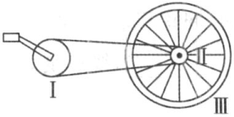
- 如下图是自行车传动结构的示意图，其中Ⅰ是半径为$r_{1}$的大齿轮，Ⅱ是半径为$r_{2}$的小齿轮，Ⅲ是半径为$r_{3}$的后轮．假设脚踏板的转速为$n(r/s)$，则自行车前进的速度为$($ $)$
A. $\frac{πnr_{2}r_{3}}{r_{1}}$ B. $\frac{πnr_{1}r_{3}}{r_{2}}$ C. $\frac{2πnr_{2}r_{3}}{r_{1}}$ D. $\frac{2πnr_{1}r_{3}}{r_{2}}$
- 如图所示，在高度不同的两个光滑水平面内，两个可视为质点、完全相同的小球A、B绕着同一竖直轴在细线的拉力作用下做匀速圆周运动，已知细线拉力大小相等，连接小球A的细线长度是连接小球B的细线长度的2倍，小球B做圆周运动的周期为T，某时刻两球运动到如图相距最近的位置，且运动方向相同，则再经过多长时间两球再次相距最近
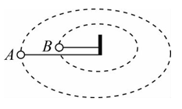
A. $\frac{2+\sqrt{2}}{3}T$ B. $\frac{2+\sqrt{2}}{2}T$ C. $(2+\sqrt{2})T$ D. $\frac{3(2+\sqrt{2})}{2}T$
- 关于匀速圆周运动，下列说法中正确的是$($ $)$
A. 做匀速圆周运动物体的速度不变
B. 做匀速圆周运动物体的速度大小不断改变
C. 做匀速圆周运动物体的加速度不断改变
D. 物体只有在恒力作用下，才能做匀速圆周运动
- 关于匀速圆周运动，下列说法中正确的是$( )$
- 角速度不变 B. 线速度不变 C. 频率不变 D. 周期不变

参考答案
课堂检测
1-4CDBA
达标训练
1.B解：$AD.$由题意可知，圆盘转一周所需的时间为$15×4s=60s$，因此周期为60s，转速为$1r/min$，AD错误；B.由角速度与周期的关系可得$ω=\frac{2π}{T}=\frac{2π}{60}rad/s=\frac{π}{30}rad/s$，B正确；C.蛋糕边缘的奶油的线速度大小为$v=ωr=\frac{π}{300}m/s$，C错误；
故选：B。
2.C解：$AB.$同缘传动边缘点线速度相等，前齿轮的齿数与转动圈数的乘积等于后齿轮齿数与转动圈数的乘积，当B与C组合时，两轮边缘线速度大小相等，$\frac{ω_{B}}{2π}⋅N_{B}=\frac{ω_{C}}{2π}N_{C}$，解得：$ω_{B}$：$ω_{C}=18$：$42=3$：7，根据$ω=\frac{2π}{T}$可知两轮的周期之比$T_{B}$：$T_{C}=7$：3，故AB错误；$CD.$同缘传动边缘点线速度相等，前齿轮的齿数与转动圈数的乘积等于后齿轮齿数与转动圈数的乘积，当A与D组合时，两轮边缘线速度大小相等，得：$\frac{ω_{A}}{2π}⋅N_{A}=\frac{ω_{D}}{2π}⋅N_{D}$，解得：$ω_{A}$：$ω_{D}=N_{D}$：$N_{A}=12$：$48=1$：4，故C正确，D错误。故选：C。
3.A解：A.飞镖水平抛出做平抛运动，在水平方向做匀速直线运动，因此$t=\frac{L}{v_{0}}$，故A正确；B.飞镖击中P点时，P恰好在最下方，则$2r=\frac{1}{2}gt^{2}$，解得圆盘的半径为：$r=\frac{gL^{2}}{4v_{0}^{2}}$，故B错误；C.飞镖击中P点，则P点转过的角度满足：$θ=ωt=π+2kπ(k=0,$1，$2…)$故$ω=\frac{θ}{t}=\frac{(2k+1)πv_{0}}{L}$，则圆盘转动角速度的最小值为$\frac{πv_{0}}{L}$，故C错误；D.P点随圆盘转动的线速度为：$v=ωr=\frac{(2k+1)πv_{0}}{L}⋅\frac{gL^{2}}{4v_{0}^{2}}=\frac{(2k+1)πgL}{4v_{0}}$，当$k=2$时，$v=\frac{5πgL}{4v_{0}}$，故D错误。
故选A。
4.A解：齿轮不打滑，说明边缘点线速度相等，主动轮逆时针转动，故从动轮顺时针转动；主动轮的齿数$z_{1}=24$，从动轮的齿数$z_{2}=8$，故大轮与小轮的半径之比为R：$r=24$：$8=3$：1；根据$v=rω$，有：
$$\frac{ω_{1}}{ω_{2}}=\frac{r}{R}=\frac{1}{3}$$
解得从动轮的角速度为：$ω_{2}=3ω_{1}=3ω$
根据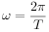得：
从动轮的周期为：
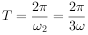，故BCD错误，A正确。
故选A。
5.D解：转速为单位时间内转过的圈数，则角速度为：$ω=2πn$，因为要测量自行车的速度，即车轮边缘上的线速度的大小，根据题意得：小齿轮和大齿轮边缘上的线速度大小相等，根据$v=rω$可得，$r_{1}ω_{1}=r_{2}ω_{2}$，已知$ω_{1}=2πn$，则小齿轮的角速度为：$ω_{2}=\frac{r_{1}}{r_{2}}ω_{1}=2πn\frac{r_{1}}{r_{2}}$，又小齿轮和后轮为同轴转动，则$ω_{2}=ω_{3}$，根据$v=rω$得，$v=r_{3}ω_{3}=\frac{2{πnr}_{1}r_{3}}{r_{2}}$，故D正确，ABC错误。
故选D。
6.C解：两小球做圆周运动，根据向心力公式有：$F=m\frac{4π^{2}}{T_{A}^{2}}r_{A}=m\frac{4π^{2}}{T^{2}}r_{B}$
解得：$T_{A}=\sqrt{2}T$设经过时间t，两小球相距最近，有：$\frac{t}{T}-\frac{t}{\sqrt{2}T}=n(n=1,$2，3，$…)$解得：$t=(2+\sqrt{2})nT(n=1,$2，3，$…)$，故ABD错误，C正确。
故选C。
7.C解：A.匀速圆周运动速度大小不变，，方向变化，故速度是变化的，故A错误；
B.匀速圆周运动速度大小不变，方向变化，故B错误；C.匀速圆周运动的加速度等于向心加速度，始终指向圆心，大小不变，方向时刻改变，故C正确；D.匀速圆周运动受的力提供向心力，指向圆心，方向时刻在变化，不是恒力，故D错误。
故选C。
8.ACD解：解：做匀速圆周运动的物体角速度不变，由$T=\frac{2π}{ω}$可知周期不变，由$f=\frac{1}{T}$可知，频率不变；
由$v=ωr$可知线速度大小不变，方向沿切线方向，不断变化；故B错误，ACD正确；
故选：ACD。
匀速圆周运动的线速度大小不变，方向时刻改变，角速度、周期和频率都不变；
熟记匀速圆周运动的特点和基本公式即可解答，该题是基础题。

